**Arduino课堂笔记**

1.碰撞传感器

碰撞传感器，是基于滚轮式轻触开关的数字开关模块，利用按压滚轮触点，可以使得开关断开，输出数字开关量，开关信号数字输入模块。

电源要求：＋3.0-5.5V

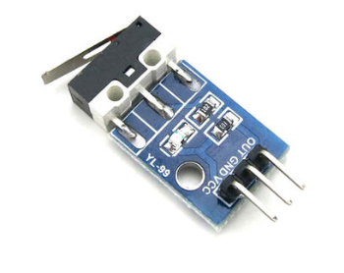 信号类型：数字信号

引脚定义：

GND-负极

VCC-电源

OUT-数字信号输出（开关量，默认高电平）

2.编程任务

(1)碰撞传感器控制LED灯的亮灭

void setup()

{

pinMode(7,OUTPUT);

pinMode(8,INPUT);

}

void loop()

{

if(digitalRead(8)==LOW)

{

digitalWrite(7,HIGH);

}

else

{

digitalWrite(7,LOW);

}

}

(2)改进程序

void setup() {

pinMode(2,OUTPUT);

pinMode(3,INPUT);

delay(100);

}

void loop() {

digitalWrite(2,!digitalRead(3));

delay(100);

}

程序中的感叹号(!)表示非运算，如果digitalRead(3)的值是HIGH（或1），

!digitalRead(3)的值就是LOW（或0）；

如果digitalRead(3)的值是LOW（或0），!digitalRead(3)的值就是HIGH（或1）；

可以简单理解为取相反值。

3.继电器

继电器是一种电控制器件，是当输入量的变化达到规定要求时，在输出电路中使被控量发生预定的变化的一种电器。

它具有控制系统（又称输入回路）和被控制系统（又称输出回路）之间的互动关系。

通常应用于自动化的控制电路中,它实际上是用小电流去控制大电流运作的一种“自动开关”。故在电路中起着自动调节、安全保护、转换电路等作用。

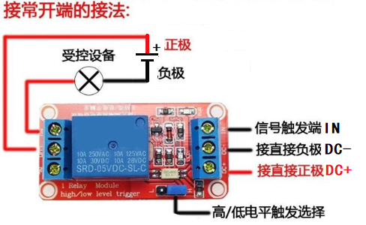

我们课上使用的继电器又叫一路光耦隔离继电器，它的特点如下：

(1)NO、NC、COM端是被控制端，可以接大型用电设备；DC+、DC-、IN是控制端，可以接Arduino的数字引脚

(2)被控制端：COM是公共端，可接负极，NO是常开触点端，NC是常闭触点端；没有控制信号时，NO和COM在内部是不导通的，NC和COM端是导通的，当有控制信号时，NO和COM端会导通，NC和COM端会断开。

(3)具有电源和继电器动作指示灯，吸合亮，断开不亮；

4.编程任务

(1)利用继电器、LED灯模拟控制路灯，控制LED灯闪烁

void setup() {

pinMode(2, OUTPUT); //继电器

}

void loop() {

digitalWrite(2,HIGH);

delay(1500);

digitalWrite(2,LOW);

delay(1500);

}

(2)利用继电器、碰撞传感器、LED灯、蜂鸣器自制一个智能门铃。

分析：

(1)综合之前课程学习的控制LED灯和蜂鸣器用法。

(2)应用本节课的继电器和碰撞传感器。

void setup() {

pinMode(7,OUTPUT); //控制IN引脚的信号

pinMode(8,INPUT); //碰撞传感器

}

void loop() {

if(digitalRead(8)==LOW)

{

digitalWrite(7,HIGH); //继电器闭合

}

else

{

digitalWrite(7,LOW);

}

}

5.温湿度传感器DHT11

（1）DHT11

DHT11是一款有已校准数字信号输出的温湿度传感器。其精度湿度±5%RH，温度±2℃，量程湿度20-90%RH，温度0~50℃。

RH表示相对湿度，0%RH就是空气中一个水分子都没有，100%RH就是空气中的水分子饱和了

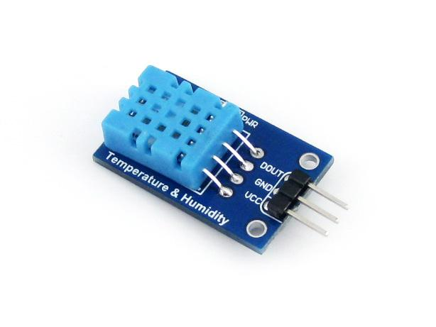

（2）DHT11函数库

#include <dht11.h> //导入DHT11库函数

dht11 DHT11; //声明DHT11对象

DHT11.read(DHT11PIN); //读取传感器的数据

DHT11.humidity // 取得湿度值

DHT11.temperature // 取得温度值

程序示例：

#include <dht11.h> //使用DHT11库函数

dht11 DHT11;

void setup() {

Serial.begin(9600);

}

void loop() {

DHT11.read(9);//读取温湿度，9表示传感器接到Arduino的引脚

//将获得的数据加上温度单位

Serial.println(String(DHT11.temperature) + String(“°C”));

delay(1000);

}

说明：String是字符串类型，也就是用双引号括起来的内容，在串口监视器中输出的数据可以用String()转换成字符串再用串口监视器显示

字符串类型的数据可以使用+进行拼接，也就是拼接字符串，例如"Ard"+"uino"拼接起来就是"Arduino"。

6.课后小练习：制作一个温湿度检测系统

（1）检测温湿度，并将温湿度值实时显示在LCD液晶显示上。（温度用^C后缀表示，湿度用%RH后缀表示）